Урок – это зеркало общей и педагогической культуры учителя, мерило его интеллектуального богатства, показатель его кругозора, эрудиции
В. Сухомлинский
Грамотное целеполагание - основа эффективности урока
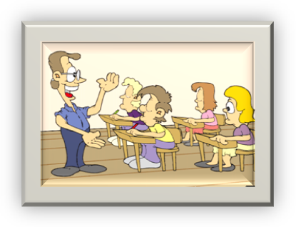

ПОВТОРЕНИЕ ПРОЙДЕННОГО

ЦЕЛЬ – образ (модель) Желаемого Состояния, описанная в обнаруживаемых величинах
Цель – идеальный, мысленно предвосхищаемый результат деятельности.

Идеальной целью урока является ученик, который по окончании учебного занятия полностью и верно выполняет предложенное тестовое задание.

Деятельность без поставленной цели не является полноценной и эффективной.

На уроках должен быть систематический и планомерный контроль за качеством усвоения знаний учащимися. Главный критерий качества урока - не применение тех или иных видов работы, а обученность учащихся, достижение целей урока.
В конце урока должно проверяться то, что ставится в качестве цели.
Должен ли ученик знать цель учебной деятельности?
Не зная целей, ребенок чувствует себя словно в каком-то лабиринте.
Наиболее важным является личностное целеполагание учащихся, которое осуществляется на основе актуализации потребностей учащихся и посредством различных ситуаций, специально организуемых учителем на уроке.
Например:
Учитель обращает внимание учащихся на доску, где записана тема урока, и предлагает самостоятельно заполнить таблицу, состоящую из двух колонок:
а) «По этой теме мне известно» и
б) «По этой теме я сегодня на уроке хочу узнать».
Таким образом происходит содержательное самоопределение учеников, в общем плане формулируется цель, которая затем в общении с одноклассниками и учителем уточняется.

Учитель просит учащихся познакомиться со списком возможных целей изучения темы и отметить самые главные для себя:
изучение материала учебника;
усвоение основных понятий и законов темы;
хорошо подготовиться к зачету (контрольной работе, экзамену);
выполнить самостоятельное исследование по выбранной теме;
подготовить доклад по одной из проблем,
получить хорошую отметку на зачете;
предложить свой вариант цели;
проявить и развить свои способности (перечислить)

Педагог даёт открытое задание, особенность которого состоит в том, что и сам учитель не знает, каков будет результат работы. Например: найти объяснение какому-либо географическому названию, придумать и изобразить герб класса и т.п.

Учитель просит школьников ознакомиться с целями изучения данной темы, которые были определены учениками другого класса; оценить их реальность и соответствие требованиям времени. На этой основе предлагается сформулировать собственные цели урока или цели к разделу учебного предмета.
Цели урока являются определяющими в деятельности учителя и учащихся. Планирование целей личностного развития ориентирует педагога на создание адекватных ситуаций и ситуаций, в которыхученики реализуют свои потребности и развивают свои способности.

На протяжении урока осуществляется рефлексия, осмысливается продвижение к запланированным целям и осуществляется их уточнение.


Задача современного этапа в образовании – формировать ключевые компетенции.

«Комптенетность – это наличие у человека знаний и опыта в какой-либо области, то есть это общий оценочный термин, обозначающий способность к деятельности «со знанием дела».

От выпускников современной школы требуется:
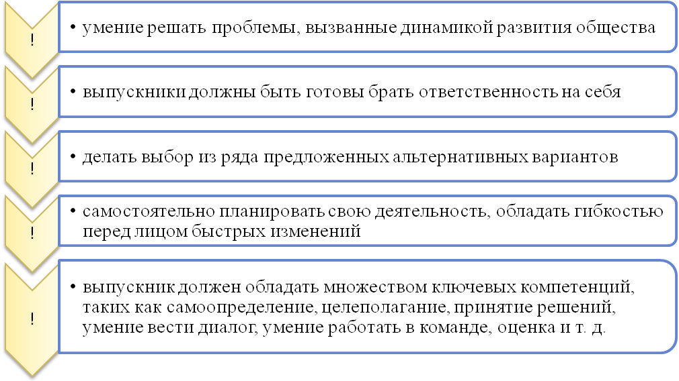
Можно говорить о компетенциях, формирование которых осуществляется на специально предназначенных для этого предметах:

- языковую (родной и иностранные языки),
- информационно-компьютерную (информатика),
- правововую и гражданскую (обществоведение),
- финансово-экономическую (экономическая география),
- мультикультурную (литература, история),
- экологическую (биология),
- здоровьеохранительную (биология, основы безопасности жизнедеятельности).
Если человек владеет названными компетенциями, то его можно назвать функционально грамотным.
Помимо этого можно выделить общие компетенции, которыми должен владеть ученик и их можно определять как цель или задачи урока.

ПОЗНАВАТЕЛЬНЫЕ КОМПЕТЕНЦИИ:
понимать и интерпретировать тексты,
выделять основной смысл текста и формировать свой личностный смысл, удерживать одновременно смыслы нескольких текстов,
работать с информацией и использовать ее для достижения целей собственного развития,
схематизировать, систематизировать и классифицировать информацию,
вести наблюдения и интерпретировать их результаты,
строить предположения по поводу развития явлений,
видеть и вычленять проблемы, ставить задачи и находить их решения.



ДЕЯТЕЛЬНОСТНЫЕ КОМПЕТЕНЦИИ:
- строить индивидуальную и коллективную деятельность;
- ставить цели, анализировать ситуации, планировать и проектировать, практически реализовывать, получать готовый продукт, анализировать результаты, давать оценку своим действиям;
- создавать для себя нормы деятельности и критически относиться к нормам, созданным другими людьми, обществом и государством,
- уметь осуществлять выбор действий, объектов и предметов познания и аргументировать свой выбор;
- осуществлять рефлексию своей деятельности и в связи с этим: сильных и слабых сторон своей личности,
- действовать по алгоритму, уметь самому составить алгоритм своей деятельности;
- выражать себя, мир своих действий, чувств и представлений в художественной форме;
- проводить самооценку собственных знаний, умений, трудовых усилий, продвижений в своем развитии.


СОЦИАЛЬНЫЕ КОМПЕТЕНЦИИ:
строить коммуникацию с другими людьми, вести диалог, учитывая сходство и различия позиций, взаиодействовать с партнерами для получения результата;
владеть различными языками коммуникации;
ориентироваться в пространстве, понимать символику схем, карт, планов;
ориентироваться во времени, уметь соотносить факты и события прошлого и настоящего с эпохой, временем и другими событиями, высказывать предположения о тенденциях


Овладеть перечисленными компетенциями возможно лишь посредством деятельности обучаемых.
Чтобы научиться сотрудничать, нужно сотрудничать.
Чтобы научиться решать проблемы, надо заниматься их решением.
Нельзя научиться демократии в рамках авторитарно организованного педагогического процесса.


Только слушая учителя, становишься лишь компетентным слушателем: учишься делать вид, что внимателен; учишься думать, как обхитрить преподавателя на зачете; учишься списывать, делать вид, что знаешь больше и др.

Сам образовательный процесс должен становится содержанием образования.

